团购💄操作指南

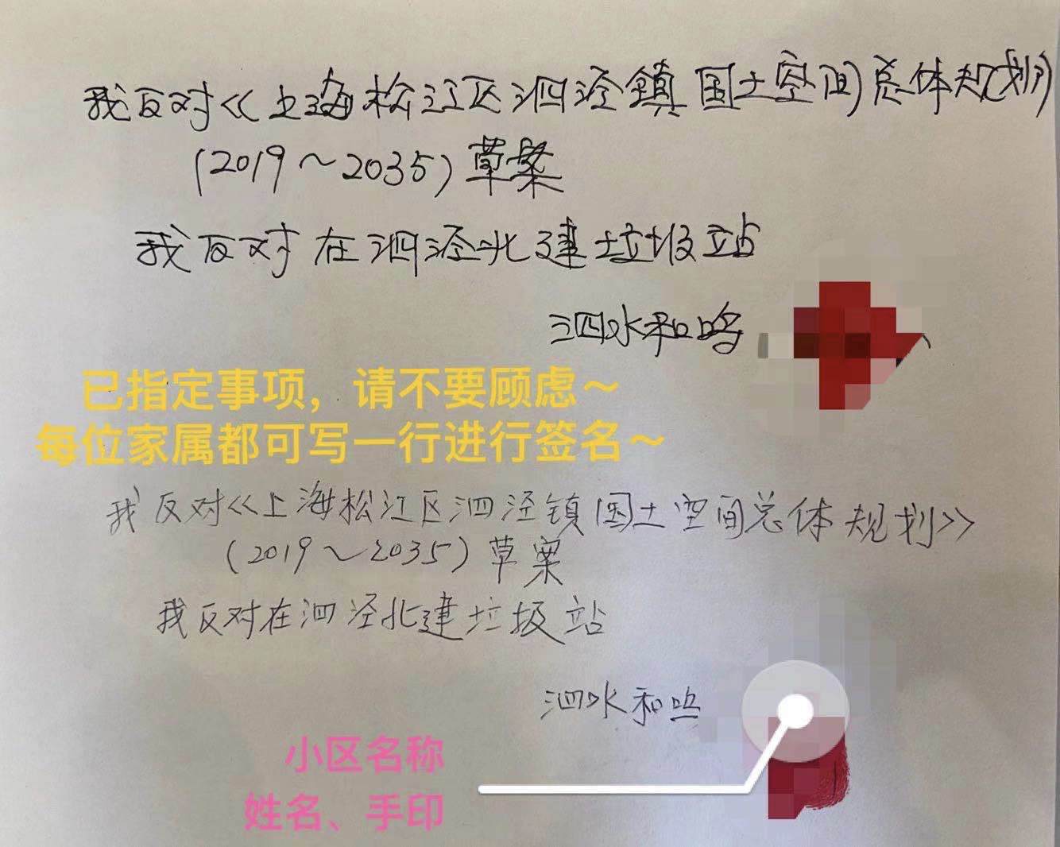发送邮箱：sishui2021@163.com